Hirsholmene
Frederikshavn@oplevelser.com

Hirsholmene er Danmarks nordligste øer og ligger ca. 7 km nordøst for Frederikshavn. De omfatter Hirsholm, Græsholm, Deget, Kølpen og Tyvholm. Med sine mange sten minder øerne mere om den svenske skærgård end om de øvrige danske øer.
Øerne har været beboet i 500 år. Befolkningen var størst i sidste halvdel af det 19. århundrede, hvor der boede over 200 personer på hovedøen Hirsholm. De mange mennesker var beskæftiget med tilhugning af sten, som blev benyttet blandt andet til havneanlæg andre steder i landet. Senere var kystudkigget og fyrfunktionen hovedbeskæftigelsen på øen indtil fyret blev automatiseret i 1995. Den 1. januar 2003 blev forvaltningen af øerne overført fra Forsvarsministeriet til Miljøministeriet.
I dag er de fleste af øens 19 boliger lejet ud som sommerboliger. Siden 1938 har Hirsholmene været fredede som naturvidenskabeligt reservat.
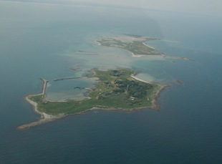
Hirsholmenes helt særlige natur- og dyreliv kan besøges med færgen Seadog , der sejler flere gange om ugen inkl. lørdag. Herudover besøges øerne af lystsejlere og et antal skibe, der mod betaling sejler med grupper. På øen er der et offentligt toilet, et informationshus og et fugleudkigshus. Der er en plads med borde og bænke. Det er ikke tilladt at telte på øen. Der er et stisystem som giver offentligheden adgang rundt om på øen. Hirsholmene besøges hvert år af mellem 6.000 og 8.000 besøgende.
Kontakt Frederikshavn Oplevelser for yderligere information omkring Skagen. Hør om vores guidede ture til Skagen.

